УДК 685.34 ДРНТІ 64.41

Спосіб автоматичного складання заготовки верху взуття у плоскому вигляді

Горященко С.Л.; Драпак Г.М., кандидат технічних наук Хмельницького національного університету; кандидат технічних наук Хмельницького національного університету, відповідно; телефон: (8-03822) 2-51-08.
Ключові слова: механізм, скріплююча речовина, зовнішній вигляд, витрати, технічне обслуговування, базова деталь, завантажувальний механізм, вакуумне закріплення, міжопераційне транспортування, екологія, пресування, накопичувальна касета.
РЕФЕРАТ
Спосіб автоматичного складання заготовки верху взуття у плоскому вигляді, що включає операції базування стопки деталей, поштучного відокремлення верхніх деталей від стопок, їх послідовного накопичення в пакет, нанесення скріплюючої речовини на їх верхню поверхню та пресування пакету, який відрізняється тим, що пресуванню одночасно піддають весь попередньо складений пакет деталей, при цьому операція накопичення деталей в пакеті відбувається за рахунок їх послідовного накладання, а як скріплюючу речовину використовують воду, після чого виконують подачу попередньо складеного пакету для остаточного скріплення заготовки.
Відомо спосіб автоматичного попереднього клейового складання заготовок верху взуття у плоскому вигляді, що включає операції базування пачок деталей, почергову їх подачу на складальну позицію за допомогою вакуумного захвату. Нанесення клейової плівки на деталі та їх послідовне складання у пакет. Складений пакет деталей пресують і транспортують на подальшу позицію. Утворений пакет зшивають. Цей спосіб реалізовано у вигляді автоматичної лінії, що розроблена у КТІЛП (зараз КНУТД). Даний спосіб характеризується великими енерговитратами та собівартістю. Використання клею призводить до погіршення естетичних та гігієнічних властивостей взуття. Даний винахід передбачає утворення пакету заготовки верху взуття на одній складальній позиції. В якості клею використовують звичайну воду. Проведені дослідження показують ефективність використання адгезивних властивостей води для тимчасової фіксації положення попередньо складеного пакету деталей взуття. Технологічний процес передбачає зшивання попередньо складеного пакету деталей під час його автоматичного складання, яке триває менше однієї хвилини. Тому на протязі цього часу достатньо дії адгезивних властивостей води. За рахунок економії витратних матеріалів (води замість клею) передбачається економія. До того ж винахід передбачає меншу кількість позицій та переміщень ніж у аналога при такій же кількості деталей заготовки. Це дає додаткову економію матеріалів та витрат енергії. Загальна економія сягає 30%.

ОПИС ПРОЕКТУ

Винахід відноситься до взуттєвого виробництва, а саме - до способів автоматичного складання заготовок верху взуття у плоскому вигляді.
Відомо спосіб автоматичного попереднього клейового складання заготовок верху взуття у плоскому вигляді, що включає операції базування стопки деталей, що складаються, їх подачі знизу в гору до проміжних складальних позицій, поштучного відокремлення верхніх деталей від стопок, вакуумного закріплення першої деталі, нанесення клейової плівки на деталі, складання пакету деталей за рахунок їх послідовного підклеювання до деталей закріплених на попередніх складальних позиціях і одночасному пресуванні на кожній з них, одержаного таким чином пакету, а також його між-операційне транспортування.
Відомий спосіб характеризується великою собівартістю та необхідністю додаткового скріплення попередньо складеної заготовки, а скріплююча речовина яка використовується є не екологічною.
В основу винаходу поставлено завдання покращання екологічних параметрів способу та зниження собівартості виготовлення заготовки верху взуття у плоскому вигляді.
Поставлене завдання вирішується тим, що пресуванню одночасно піддається весь попередньо складений пакет деталей, при цьому операція накопичення деталей в пакеті відбувається за рахунок їх послідовного накладання, а як скріплююча речовина використовується вода, після чого виконується подача попередньо складеного пакету для остаточного скріплення заготовки.
Завдяки використанню як скріплюючої речовини води досягається покращання екологічних параметрів способу та зниження собівартості виробу, а введення додаткової операції остаточного скріплення, дає можливість утворення готової заготовки верху взуття у плоскому вигляді, що також впливає на зменшення витрат при складанні заготовок.
На фігурі показані етапи здійснення автоматичного складання заготовки верху взуття у плоскому вигляді.

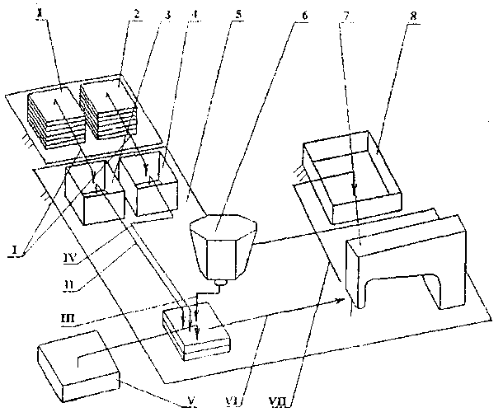

Спосіб виконується так.
На етапі 1 стопки деталей 1 і 2, що складаються піддаються базуванню і встановлюються в накопичувальних касетах 3, 4, що розташовані на столі 5. На етапі 2 верхня деталь 1 з касети 3 відокремлюється і подається на складальну позицію на столі 5. Далі за допомогою механізму 6 виконується операція нанесення скріплюючої речовини (етап 3), що відбувається за рахунок змочування верхньої площини деталі 1 шаром води, яка виконує функцію адгезиву. При цьому одночасно відбувається процес змочування поверхні деталі 1 та проникнення речовини у її капілярно-пористу структуру. На етапі 4 виконується операції поштучного відокремлення від стопки наступної деталі 2, її подача і накладання на змочену поверхню деталі 1, чим формується другій шар деталей. При необхідності збільшення кількості шарів деталей в пакеті вищезгадана група операцій повторюється стільки раз на скільки шарів деталей збільшується пакет. Потім складений пакет деталей 1 і 1, які скріпляються піддається пресуванню (етап 5), що збільшує міцність з'єднання за рахунок збільшення площини вологого контакту між деталями 1 і 2. Після пресування попередньо складений пакет деталей 1 і 2 транспортується для виконання операції остаточного скріплення заготовки (етап 6), наприклад, швейною машиною 7. На останньому етапі 7 скріплений пакет деталей переміщується в бункер для готової продукції.

